NÚMERO DE SESIÓN: 04
ASIGNATURA: DIDACTICA DEL LENGUAJE
UNIDAD TEMÁTICA: ETAPAS EN LA ADQUISICIÓN DE LA ESCRITURA
OBJETIVO: IDENTIFICAR LAS ETAPAS DE LA LECTOESCRITURA.

ETAPAS EN LA ADQUISICIÓN DE LA ESCRITURA

El lenguaje surge en el ser humano como medio de comunicación, pero luego se convierte en un medio para adquirir conocimiento. El lenguaje posibilita la construcción del pensamiento y su estructuración, de manera que dominarlo es fundamental para construir el aprendizaje.
Las investigaciones hechas por Teberosky y Ferreiro sobre el desarrollo de la escritura infantil, distinguen varias etapas:

1ª) Etapa de escritura indiferenciada: los niños no distinguen las grafías de los dibujos. (Harán el mismo garabato para dibujar algo que para escribirlo)

2ª) Etapa de escritura diferenciada: imitan las letras que ven, copiando de un modelo, pero sin tener conciencia real de lo que escriben.

3ª) Etapa silábica: comienzan a establecer relaciones entre el sonido de las palabras y su grafismo. Identifican la sílaba, pero suelen representarla con una sola letra (normalmente vocales, que para ellos tienen mayor sonoridad)

4ª) Etapa silábico-alfabética: establecen correspondencias entre las sílabas y lo que escriben, pero no son capaces de segmentar todos los elementos sonoros de la palabra, lo que hace que dejen sin escribir algunas letras.

5ª) Etapa alfabética: reconocen una correspondencia alfabética a cada sonido de la palabra, tanto consonantes como vocales, aunque deberán aprender todavía la ortografía correcta.

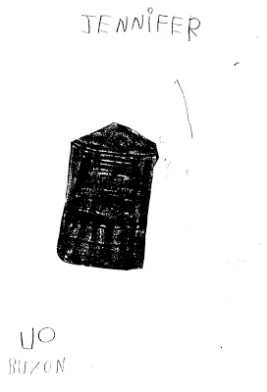
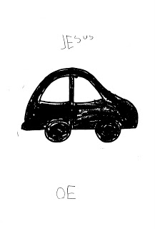

Estos son algunos ejemplos de escritura infantil. Creemos que están en la fase silábica, porque ambos niños han reconocido los sonidos de la palabra, pero han representado cada sílaba con una sola letra. Por eso, pensamos que deben de ser niños de unos 4 años, porque a esta edad suelen saber únicamente las vocales. Además saben escribir correctamente su propio nombre, (lo que suelen aprender hacia los 3 años) pero no relacionan la unión de sus diferentes letras para formar las sílabas.

En este otro ejemplo, Antonio escribe su nombre mezclando letras mayúsculas y minúsculas, lo que nos hace pensar que debe de tener algo más de 4 años, (etapa silábico-alfabética) aunque todavía en un estadio inicial. Su conocimiento de ciertas consonantes hace que trate de escribirlas, pero al no conseguir identificar por separado todos los elementos sonoros, deja muchas letras sin escribir.

Al alcanzar la última etapa, alrededor de los seis años, el niño habrá alcanzado el grado necesario de madurez para aprender a escribir correctamente y de forma autónoma. Por eso los estudios pedagógicos y psicológicos consideran esta edad como la más apropiada para aprender a escribir. Pero hasta llegar a afianzar y culminar el proceso de escritura, automatizándolo, también deberán pasar por tres fases diferenciadas:
1- Precaligráfica: de 5-6 años los alumnos escriben muy despacio, letra a letra, mirando a menudo el modelo. Entre los 6-7 años es la etapa de la transcripción de la palabra dictada o de las suyas propias.
2- Caligráfica: a partir de los 9 años. Los niños son capaces de escribir fácilmente al dictado, pero su ortografía todavía es muy insegura, por lo que les cuesta escribir libremente. El objetivo de esta etapa será automatizar la escritura, regularizando los trazos y haciendo hincapié en aprender las reglas ortográficas.
3- Postcaligráfica: sobre los 11-12 años. La escritura está casi automatizada, lo que hace que el alumno tienda a modificar su tipo de letra. En esta fase es fundamental que hagan comentarios de texto y redacciones.

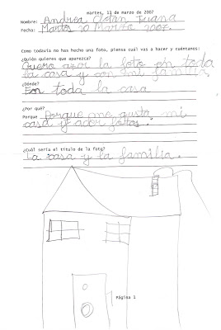

Este es un ejemplo de escritura en fase precaligráfica. Todavía no ha desarrollado su propio estilo de escritura porque no ha interiorizado el proceso. Tampoco se fija en la ortografía ni plasma en el papel todas sus ideas.

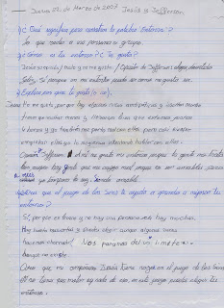

En cambio, en este otro ejemplo, los niños estarían en la fase postcaligráfica, es notable la diferencia de estilo caligráfico entre un niño y otro, lo que nos hace pensar que ya han automatizado la escritura. Esto les permite desarrollar sus propias ideas por escrito, aunque todavía deberán aprender a conexionarlas utilizando correctamente la forma, la estructura y la ortografía del texto.

